INSCHRIJVINGSFORMULIER WINTERBBQ
Ingevuld terug te bezorgen aan de klasleerkracht ten allerlaatste op woensdag 9 januari, tevens ook de uiterste datum waarop de betaling dient te gebeuren. Inschrijven na die datum kan niet meer.

Volgende informatie is VERPLICHT in te vullen om je bestelling volledig en geldig te maken.
NAAM & VOORNAAM:
Ouders van:
Klas:
Telefoon nummer:
Invullen en totaal bedrag storten op volgend rekeningnummer: BE80 1430 9358 3277, van de Oudervereniging.
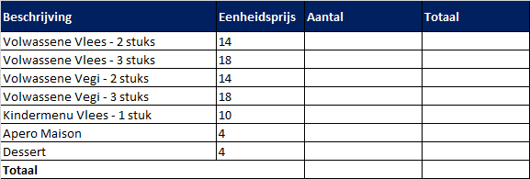
Aan de kassa kan je de avond van de BBQ een enveloppe ophalen met ticketjes in:
- 1 ticketje per stuk vlees of vegi alternatief,
- 1 ticketje per kindermenu,
- 1 ticketje per Apero
- 1 ticketje per dessert
Met die ticketjes kan je dan aanschuiven aan de BBQ.

Naam:

Handtekening:

Als je vragen hebt kan je ons bereiken op volgend adres: info@ovthaegje.be

